A través de diferentes puestas en común, charlas, lluvia de ideas, preguntas, nuestro grupo pensó en crear una página destinada a la información turística, brindando apoyo en diferentes sectores. Tras la charla decidimos dividirnos en subgrupos, que se encargaron de crear, diseñar y conectar las páginas entre sí, utilizando diferentes lenguajes de programación, como HTML,CSS, JAVASCRIPT, PHP, entre otros. Otros se encargaron de conectar, y crear la Base de Datos. Intentamos abarcar y tomar roles para hacer rendir el tiempo de la manera más eficiente. Apoyándonos mutuamente logramos crear nuestra página de Turismo Vcp. Esta página está dividida en secciones. “Home”, cual es la página principal, donde podemos encontrar un menú y un mapa el cual nos permite ver desde google maps la hermosa Ciudad de Villa Carlos Paz, nos permite encontrar restaurantes, lugares turísticos/puntos de interés comunes. Un apartado de Alojamiento, que nos permite ver lugares concurridos, como hoteles, comercios, atracciones turísticas, entre otros. Un apartado donde podemos conocer de una manera diferente, conocer los autores que están detrás de todo el proyecto. Y contamos con un apartado “Ayuda”, donde podremos encontrar información sobre la municipalidad, contactos de celular, contactos por gmail, entre otros.

1: El objetivo era crear una página web con una interfaz llamativa que atrape al usuario, adaptamos la página para que tenga un uso sencillo, y que todos que cuenten con un dispositivo puedan entrar.

2: Algunas de las ideas principales propuestas en la charla:

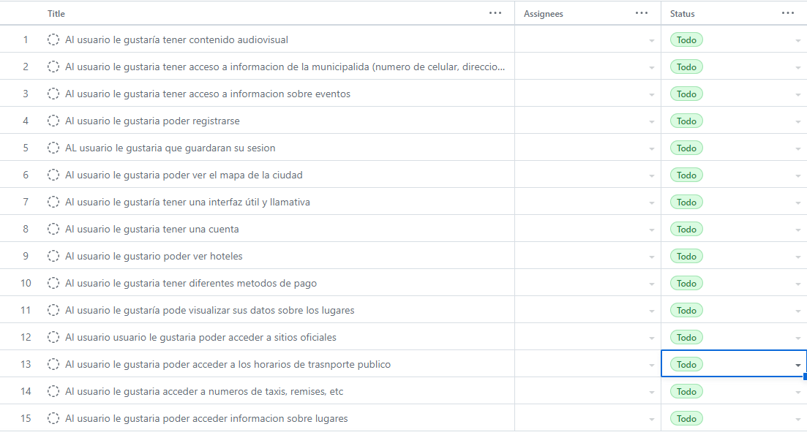

¿Donde programamos?

Nosotros estuvimos buscando varios editores de texto, despues de probar varios, nos decidimos por usar Visual Studio Code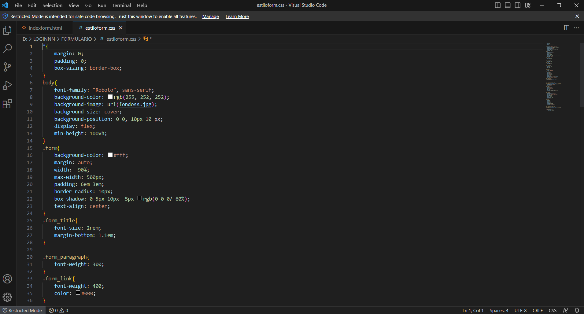



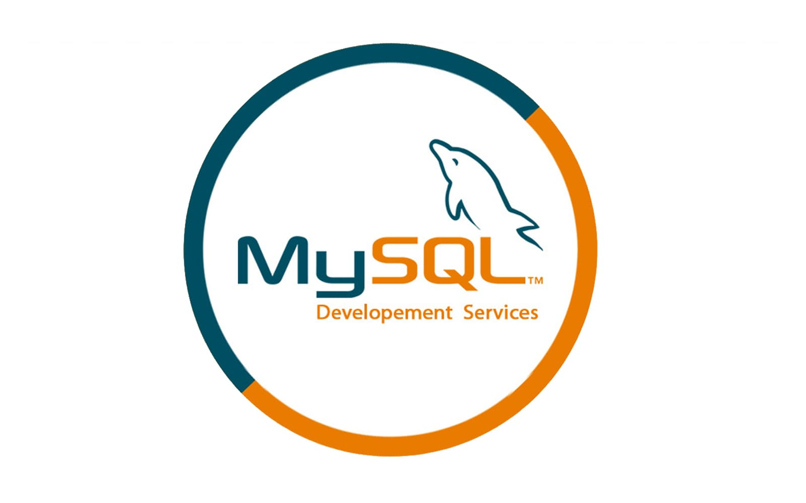

Base de Datos: MySQL, PHP, Xampp.



—Alex Slavinskas— —--Emerson Ocampo— —Agustin Maldonado—-

